# Guatemala

## Evasion au Guatemala, Honduras et Salvador

### Circuit

## Programme

#### 1ER JOUR - FRANCE / GUATEMALA CIUDAD

Rendez-vous des participants à l’aéroport de départ.

Envol à destination de la Ciudad de Guatemala sur vols réguliers IBERIA via Madrid.

Déjeuner et collation à bord. Arrivée à l’aéroport de Guatemala City, capitale du Guatemala.

Passage des douanes et récupération de vos bagages (1 valise par personne).

Accueil par votre guide francophone et transfert vers votre hôtel : le CONQUISTADOR 4* (ou similaire). Cocktail de bienvenue.

Dîner libre et nuit à l’hôtel.

Avec supplément, possibilité de catégorie supérieure : Grand Tikal Futura (5*) +$20 / personne / nuit

#### 2E JOUR – CIUDAD DE GUATEMALA / LAC ATITLAN (environ 3h de route)

Petit déjeuner américain.

Puis route vers le Lac Atitlan, l'un des sites les plus spectaculaires et un des plus beaux d'Amérique centrale. Le lac, couleur indigo, est entouré de trois majestueux volcans, le Toliman, l'Atitlan et le San Pedro qui veillent sur le lac et ses petits villages traditionnels.

Journée dans une communauté Tz’utujile pour découvrir les anciennes traditions mayas. Vous aurez l’occasion de côtoyer et d’échanger avec les Tz’utujile et d’apprécier leur sens de l’accueil tout au long de la journée.

Traversée du lac Atitlan en bateau puis réception par la communauté Tz'utujile de San Juan la Laguna qui vous fera découvrir ses activités artisanales : filage du coton, teintures ancestrales naturelles, tissage des vêtements traditionnels … Vous verrez les superbes peintures de style naïf des artistes.

Un Indien vous expliquera l’élaboration des médicaments et remèdes à partir des plantes de la région. Initiation au rite païen de Maximon, une adaptation du saint Simon à la mythologie maya. Au Guatemala, les cultes chrétiens et mayas parfois s’interpénètrent. Et c’est de là que procéderait cet étrange, ce déroutant culte d’un personnage noceur, buveur et fumeur.

Vous participerez ensuite à une activité de tissage avec des personnes de la communauté qui vous apprendront leurs secrets.

Déjeuner typique chez l’habitant : le Pepian, volaille cuisinée dans une sauce à base de graines de courges grillées et servies avec du riz, des carottes…. Ce plat est classé Patrimoine National.

En option : - Appui à une école en zone indienne de mi-janvier à fin septembre (don de USD10/pax), - Promenade en petit véhicule motorisé Tuc-Tuc au bord du lac Atitlan (USD5/pax),

Continuation en bateau pour visite du village Kaqchikel de Santa Catarina Palopo situé au pied de versants cultivés en terrasses. Ces villageois vivent de la pêche, du tressage des joncs en nattes, de la culture de l’oignon et des fleurs. Intimement lié à l'univers féminin, le métier à tisser ainsi que ses plus beaux huipils d'un bleu profond accompagnent la femme jusque dans sa sépulture.

Retour à Panajachel. Présentation d’une collection de costumes indiens de différents villages : la pièce maîtresse du vêtement des femmes est le « huipil », blouse en coton, portée avec une jupe (falda ou refajo) décorée de broderies s’inspirent des couleurs de la nature environnante et tissée par les femmes et dont chaque village a un dessin particulier.

Dîner dans la rue principale de Panajachel et nuit à l’hôtel RIVIERA DE ATITLAN (ou similaire) avec vue magnifique sur le lac.

Avec supplément, possibilité de catégorie supérieure : Porta del Lago (4*) +$32 / personne / nuit

#### 3E JOUR – LAC ATITLAN / CHICHICASTENANGO / ANTIGUA (environ 2h de route)

Petit-déjeuner américain.

Départ vers Chichicastenango, en terre Quiché, l’un des plus beaux pueblos indiens du Guatemala. Malgré sa fréquentation touristique, il conserve aujourd’hui encore toute son authenticité.

Visite du marché. Il y règne une ambiance presque magique avec son mélange mystique de catholicisme et de rituels autochtones, présent un peu partout dans la vie spirituelle des hautes terres de l'ouest du Guatemala mais plus visible ici. Les jours les plus populaires pour les visites sont le jeudi et le dimanche. Or les jours de marché, lorsqu'un flot énorme de personnes venus de près et de loin, beaucoup d'entre elles vêtues de leur costume traditionnel, convertit la grande place en une scène éclatante. Les autres jours de la semaine, la ville est plus tranquille et conserve, d'une certaine façon, une plus grande authenticité.

Vous découvrirez des artisans aux mains de maîtres qui fabriquent des œuvres uniques comme l'ont fait leurs ancêtres : couvertures, huipiles brodés, sacs tissés, colliers de jadéites, poteries, etc. Un spectacle saisissant de couleurs et de scènes pittoresques.

Visite de l’étonnante église de Santo Tomas et ses rites païens.

Déjeuner de spécialités chez l’habitant où on s’exercera à la préparation du maïs et on goûtera l’alcool de la région.

Supplément spectacle de danses indiennes traditionnelles avec une marimba : +$115 / groupe

Transfert vers Antigua, sœur de San Miguel Allende au Mexique et de Cuzco au Pérou, et qui fut l’ancienne capitale du Guatemala sous le nom de Santiago de los Caballeros, fondée en 1527.

Début des visites si le temps le permet. Installation à l’hôtel LA ERMITA (ou similaire).

Dîner et nuit à l’hôtel.

Avec supplément, possibilité de catégorie supérieure : Las Farolas (4*) ou Los Pasos (4*) +$12 / personne / nuit ou Casa Santo Domingo 5* de charme : $78 / personne / nuit

#### 4E JOUR – ANTIGUA

Petit déjeuner américain.

Entourée de trois colossaux volcans de près de 4.000 mètres d'altitude, Fuego, Agua et Acatenango, la légende prétend que c'est ici que Saint Exupery a écrit « Le petit prince ». Nanti de magnifiques demeures coloniales, d'églises, de cathédrales, de couvents et de ruines, l'UNESCO l'a classée Patrimoine Culturel de l'Humanité en 1979. Plusieurs fois ravagée par des tremblements de terre, « la Antigua » a cependant conservé un très fort patrimoine architectural que vous découvrirez en flânant le long de ses rues pavées.

La visite de l’ancienne capitale s’effectuera sous la forme d’une longue promenade au cours de laquelle vous découvrirez la Plaza de Armas, entourée par la Galerie du Palais des Capitaines Généraux du Guatemala (résidence des représentants des rois d'Espagne jusqu'en 1773), la Cathédrale de Santiago érigée en 1542, le Palais National, l'Université San Carlos et son cloître, qui renferment aujourd'hui le Musée Colonial (visites extérieures uniquement).

Déjeuner en ville.

Puis visite de l’église de La Merced et sa façade baroque, avec un dôme majestueux et démonstrations dans une taillerie de jade, la pierre sacrée des Mayas et un atelier de transformation de cacao. Puis du magnifique couvent de Santo Domingo et ses 5 musées (précolombien, colonial, du verre et de la céramique, de l’artisanat et des arts populaires, d’art moderne). Visites incluses.

Temps libre pour flâner dans la cité.

Dîner en ville et nuit à l’hôtel.

En option : accompagnement du dîner à Antigua par un trio de guitares (USD150 pour l’ensemble du grp).

#### 5E JOUR – ANTIGUA / CIUDAD DE GUATEMALA / COBAN (environ 5h15 de route)

Petit déjeuner américain.

Départ pour la capitale. Guatemala city (2 millions d'habitants), capitale du pays, est de surcroît la plus vaste agglomération urbaine d'Amérique centrale. Perchée à une altitude de 1500m, elle s'étend le long d'une chaîne de montagnes érodées et profondément ravinées. Visite de la ville de Guatemala avec la place centrale, la cathédrale, le Palais National, l'Avenue Reforma, le Palais Présidentiel, la carte en relief.

Visite également du Musée National d’Archéologie et d’Ethnologie.

Déjeuner dans un restaurant typique du centre-ville.

Vous découvrirez le « chile relleno », Départ pour la région de Cobán, célèbre pour son exubérante végétation et ses fameuses orchidées. Pendant le trajet, vous traverserez l'une des réserves naturelles les plus importantes du pays.

Arrivée à Coban et installation à l’hôtel PARK (ou similaire). Dîner et nuit à l’hôtel.

#### 6E JOUR – COBAN / CEIBAL / FLORES (environ 6h de route)

Petit-déjeuner américain

Visite de l’intéressante ville de Cobán, capitale de l’ethnie Q’eqchie, de rites mayas très authentiques avec un chaman qui sera à la disposition du groupe puis découverte d’une immense plantation de café et ses installations.

Continuation vers la région du Peten par une piste à travers la forêt vierge et visite des ruines mayas de Ceibal. Outre la majestueuse Tikal, de nombreux sites archéologiques mayas ont peu à peu été retrouvés dans la forêt de Peten et certains de leurs édifices ont été restaurés : El Ceibal en fait partie. Situé dans un cadre naturel exceptionnel, Ceibal, centre cérémoniel réputé pour sa collection de stèles finement sculptées, était au 9ème siècle la plus importante cité des basses terres du Sud. Le site abrite plusieurs temples restaurés, des places et de nombreuses stèles d'influence toltèque.

Panier-repas en route.

En milieu d’après-midi, route vers Flores. Dîner et nuit à l’hôtel SANTANA (ou similaire).

Avec supplément, possibilité de catégorie supérieure : Casona del Lago (4*) +$15 / personne / nuit

#### 7E JOUR – FLORES / TIKAL / RIO DULCE (environ 4h45 de route)

Petit déjeuner américain matinal.

Départ vers le Parc National de Tikal, zone préservée de 575 km² dans lesquels sont éparpillés des milliers de vestige. Tikal est la plus vaste métropole du monde maya. Elle regroupe 3.000 temples, pyramides et stèles sur une superficie de 17km² pour uniquement le centre urbain.

Tikal est l'un des sites majeurs de la civilisation maya qui fut habité du VIe siècle av. J.-C. au Xe siècle de l'ère chrétienne.

Promenade en pleine forêt tropicale pour observer la faune et la flore : présence des Ceibas, arbres sacrés de Mayas et de "Zapotes" (sapotilliers), près de 300 espèces d'oiseaux, de singes, coatis et jaguars.

Visite de la cité cérémoniale : Acropole du Centre et du Nord, La Grand Place, el Mundo Perdido. Ses temples fortement pentus se dressent jusqu'à 44m de hauteur. Mais, ce qui caractérise le plus Tikal, est sa situation au cœur de la jungle. Les immenses pyramides de Tikal s'élèvent au-dessus de la voûte de la forêt tropicale.

Déjeuner sous une palapa.

En milieu d’après-midi, reprise de votre route. A travers un agréable trajet en bus, vous découvrirez la luxuriante jungle du Péten vers la vallée du Rio Dulce. Le Rio Dulce est un fleuve tropical mélangé d'eau douce et salé, il possède une longueur de 50 km. Il va sans dire qu'il possède une biodiversité exceptionnelle dû à la saison sèche qui porte les eaux du fleuve à être plus salé, et porte les eaux à être plus douce lors de la saison des pluies.

Le peuple s'alimente de pêches et de fruits tropicaux. Leurs huttes sont fabriquées de bambous, toits de chaumes et juchés sur des pilotis. Le fleuve traverse la réserve de Chocon Machacas, une forêt de palétuviers. On y retrouve une multitude de poissons qui viennent y frayer. On retrouve également des huîtres, crabes et une vasque gamme d'oiseaux migrateurs comme de grands pélicans, aigrettes blanches et grises, perroquets Aras, aigles, tortues, iguanes, et rarement des Lamantins. En saison sèche le niveau du fleuve baisse et facilite les habitants à recueillir le sel des marais asséchées.

Installation à l’hôtel MANSION DEL RIO (ou similaire). Dîner et nuit à l’hôtel.

#### 8E JOUR – RIO DULCE / LIVINGSTONE / QUIRIGUA / RIO HONDO (environ 2h15 de route)

Petit déjeuner américain.

Parcours en bateau au milieu des gorges du Rio Dulce avec les hautes falaises envahies par une végétation tropicale. A l'embouchure du grand lac du Guatemala, Izabal, où les conquistadors ont tellement lutté contre les pirates pour protéger leur territoire, ils ont construit là un fort défensif : le fort de San Felipe.

Depuis le fortin, descente complète en bateau des très belles gorges du fleuve entourées par la jungle et arrêt dans une coopérative d’indiens qui y sont établis et baignade dans des sources thermales, jusqu'à la côte caraïbe.

Continuation en bateau vers Livingston, village de population noire "Garifuna", où la saveur et la chaleur des Caraïbes se découvrent dans la danse, la musique et la nourriture régionales. En débarquant, vous serez surpris de découvrir ces Guatémaltèques noirs parlant aussi bien espagnol que garifuna et, souvent, anglais. Musique, nonchalance et chaleur sont les principaux attributs du lieu.

Promenade dans le village en sirotant une noix de coco additionnée de rhum (le fameux Coco Loco) où les rues sont bordées de maisons coloniales et de cabanes en bois aux couleurs vives.

Déjeuner de crevettes avec présentation d’un petit orchestre local. En option : déjeuner de langouste au lieu de crevettes +$10/pax

Remontée, toujours en bateau, du Rio Dulce et reprise de la route vers le site de Quirigua, en traversant les bananeraies qui autrefois furent le royaume de la "United Fruit Company". Visite du site archéologique où ont été érigées les plus hautes stèles de la Méso-Amérique ainsi que de nombreuses représentations zoomorphiques.

Départ pour Río Hondo. Installation à l’hôtel VALLE DORADO (ou similaire). Dîner et nuit à l’hôtel.

#### 9E JOUR – RIO HONDO / COPAN HONDURAS (environ 1h45 de route)

Petit déjeuner américain.

Départ pour le Honduras vers la cité de Copán. Tout au long de la route qui conduit à cette cité maya, découverte de nouveaux paysages, laissant les pins des hauts-plateaux pour les cactus candélabres du désert de Zacapa, avant d'arriver à la frontière du Honduras. Passage de la frontière (pas de visa).

Puis après 18 km de route, arrivée à la ville de Copán. Copán, après Tikal, est le second grand centre urbain par le nombre et l’importance de ses monuments. Surnommé " L'Athènes Maya ", Copán est un joyau de l'art Maya avec ses nombreuses places, temples, courts de jeu et stèles sculptées de l'époque classique. Situé dans la petite vallée du sous-affluent du Rio Motagua, le Rio Copán, à une altitude de 620m, le site s'étend sur une superficie de 13 km sur 2,5 km.

Visite du site de Copán classé héritage de l'humanité par l'UNESCO. Les stèles de la Grand Place, l'Escalier de hiéroglyphes, les temples de l'Acropole sont les principales attractions.

Visite ensuite du musée qui abrite le temple du soleil (Rosa Lila). Copán était l'un des sites les plus important et était le pôle artistique de la civilisation Maya.

Déjeuner. Temps libre dans le village.

Installation à l’hôtel CAMINO MAYA (ou similaire). Dîner typique hondurien dans un restaurant local. Nuit à l’hôtel.

Avec supplément, possibilité de catégorie supérieure : Clarion Copan Ruinas 4* : $20 / personne

#### 10E JOUR – COPAN / JOYA DE CERREN / SALVADOR / COTE PACIFIQUE (environ 5h45 de route)

Petit-déjeuner américain.

Puis route ce matin vers le Salvador. Passage de frontière.

Continuation par la route des fleurs qui longe la chaîne volcans et traverse les plantations de café les plus importantes du pays.

Arrêt au site Joyas del Ceren, Patrimoine de l’Humanité. Ce site fut détruit par une éruption volcanique qui a recouvert les structures pétrifiant le site pour toujours.

Continuation vers la ville de San Salvador pour rapide tour d’horizon, déjeuner et visite de l’intéressant Musée National d’Anthropologie.

Route pour les plages du Pacifique où se trouve l’hôtel PACIFIC PARADISE 3* (ou similaire). Installation dans vos chambres.

Fin d’après-midi libre. Dîner en formule « all inclusive » et logement.

#### 11E JOUR – COTE PACIFIQUE

Petit-déjeuner américain.

Séjour libre en formule « all inclusive « pour profiter des installations de l’hôtel.

Nuit à l’hôtel.

#### 12E JOUR – COTE PACIFIQUE / SAN SALVADOR / FRANCE

Petit-déjeuner américain.

Matinée libre.

Déjeuner à l’hôtel.

En milieu d’après-midi, transfert à l’aéroport de San Salvador.

Formalités d'embarquement et envol à destination de Madrid sur vol régulier IBERIA. Dîner et nuit à bord.

#### 13E JOUR – FRANCE

Petit déjeuner à bord puis arrivée à Madrid dans la journée.

Continuation vers votre ville de départ.

## Points forts.

2 nuits à Antigua afin de profiter du charme colonial de la ville

2 nuits de balnéaire sur la Costa del Sol du Salvador

Visite de 5 sites inscrits Patrimoine Culturel de l’Humanité par l’Unesco : Copan, Quirigua, Tikal, Antigua, Joya de Ceren au Salvador

Visite du musée des Sculptures à Copan (le plus beau musée archéologique d’Amérique Centrale), du musée d’Archéologie et Ethnologie de la Ville de Guatemala et de l’intéressant musée d’Ethnologie à San Salvador

Coban : visite d’une plantation traditionnelle de café et cérémonie maya avec un shaman à disposition du groupe

A Livingston, invitation à une boisson alcoolisée locale à base de noix de coco additionnée de rhum (le fameux Coco Loco)

Sur le Rio Dulce, arrêt dans une coopérative tenue par des indiens établis dans la forêt : vous découvrirez leurs objets du quotidien, fabriqués à base de produits issus de la forêt.

Visite du village très traditionnel de San Juan la Laguna où les passagers pourront observer plusieurs pratiques artisanales anciennes (filage du coton, teintures ancestrales naturelles, élaboration de remèdes à partir des plantes de la région, peinture naïve réputée), et s’y introduire plus profondément en travaillant pendant 2h15 avec les artisans

A Panajachel, présentation avec explications détaillées d’une vaste collection de costumes indiens

Visite du marché coloré de Chichicastenango ainsi que visite d’un atelier de fabrication de costumes utilisés pour les danses indiennes et démonstration pour le groupe d’une danse indienne traditionnelle

A Antigua visite d’un atelier de transformation du cacao

Repas typiques :

J2 : déjeuner typique « Pepian » : plat typique classée au Patrimoine culturel du Guatemala, espèce de ragout de poulet avec sauce à base de épices locales dans une coopérative de femmes

J3 : déjeuner de spécialités chez un paysan local (Pache : pâte de maïs + Poulet + Tomates et pommes de terre cuits dans des feuilles de banane), avec dégustation de l’alcool de la région et où les clients pourront s’exercer à la préparation du maïs (élaboration de tortillas)

J5 : déjeuner typique « Chile relleno », préparé à partir d’un gros piment vert qu’on remplit d’une farce de viandes.

J7 : déjeuner au choix de poulet ou viande braisé sous une palapa au milieu de la jungle à Tikal

J8 : déjeuner des crevettes à Livingston

J9 : diner de spécialités honduriennes : Anafre (purée de haricots accompagnés de nachos) et parillada de viandes

## Hébergement.

CIUDAD DE GUATEMALA : CONQUISTADOR 4* (ou similaire)

LAC ATITLAN : RIVIERA DE ATITLAN (ou similaire)

ANTIGUA : LA ERMITA (ou similaire)

COBAN : PARK (ou similaire)

FLORES : SANTANA (ou similaire)

RIO DULCE : MANSION DEL RIO (ou similaire)

RIO HONDO : VALLE DORADO (ou similaire)

COPAN : CAMINO MAYA (ou similaire)

COSTA DEL SOL : PACIFIC PARADISE (ou similaire)

## Formalités.

Passeport pour les ressortissants français :

Passeport en cours de validité pour le Guatemala, valable pour la durée du séjour.

Passeport valable au moins 6 mois à partor de la date d'entrée au Honduras et au Salvador.

Santé

Pas de vaccin exigé à l'arrivée, sauf pour les voyageurs en provenance de pays où sévit la fièvre jaune.

## Transport.

Nous travaillons avec différentes compagnies régulières pour nos voyages au Guatemala telles que : IBERIA / AIR FRANCE / KLM / BRITISH AIRWAYS / LUFTHANSA ou compagnies américaines. Les compagnies sont données à titre indicatif. Concernant les départs de province, des pré & post acheminements peuvent avoir lieu et s'effectuer en avion ou en train si l'itinéraire passe par Paris ou autres capitales européennes.

Capacité d’autocar : 43 personnes maximum

## Inclus dans le prix.

Le transport aérien France / Guatemala City – Salvador / France sur vols réguliers IBERIA via Madrid (selon disponibilité),

Les taxes internationales des aéroports : 90 € à ce jour (14/02/2021) et susceptibles de modifications jusque J-35,

Le transport en autocar de grand tourisme climatisé d’une capacité maximum de 42 places,

Les transferts en bateau Rio Dulce/Livingstone et la croisière sur le lac Atitlan.

Hôtel de 1ère catégorie pendant tout le circuit.

Un guide accompagnateur francophone durant tout le circuit,

Le port des bagages aux aéroports et aux hôtels (1 seul bagage par personne impérativement)

Les taxes et services hôteliers.

Toutes les visites mentionnées au programme, entrées incluses.

La pension complète sauf le diner du jour 1 telle que mentionnée au programme incluant un verre de bienvenue dans chaque nouvel hôtel et le café ou thé. La formule all inclusive au Pacific Paradise.

PERIODE DE REALISATION : 2022 sauf Semaine Sainte (du 10 au 16 avril 2022), fêtes locales et vacances scolaires – nous consulter

DEPARTS POSSIBLES DE PARIS, LYON, MARSEILLE, BORDEAUX, TOULOUSE, NANTES ET NICE -AUTRES VILLES DE DEPART– NOUS CONSULTER

Possibilité de réduction sur compagnies américaines (American, Delta, United) au départ de Paris : nous contacter

Prestations terrestres calculées sur la base de 1 USD = 0.85 € révisables.

Prix établis en mars 2021 sur la base des tarifs connus à ce jour sous réserve des disponibilités aériennes et terrestres lors de la réservation et augmentation du coût du transport aérien.

## Non inclus dans le prix.

La taxe pour le passage de la frontière Guatemala/Honduras : $10 à ce jour et susceptibles de modifications,

Les assurances,

Supplément chambre individuelle : 265 € par personne

Le diner du J1 : $15 / personne

Le carnet de voyages ainsi que la réunion pré-voyage,

Les boissons lors des repas, les extras et dépenses personnelles,

Les pourboires aux guides ($3 par jour et par personne) et aux chauffeurs ($2 par jour et par personne).

## Photos

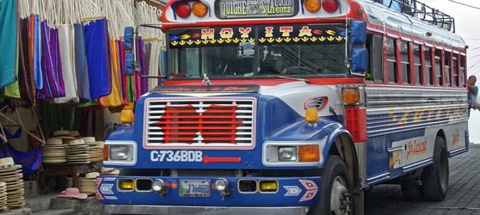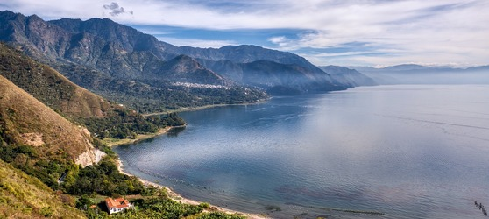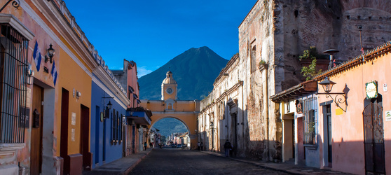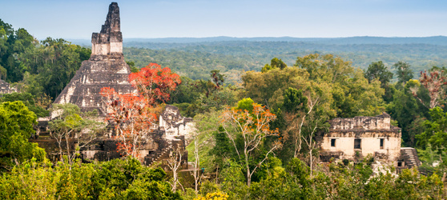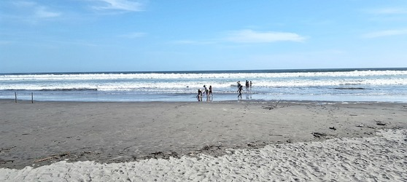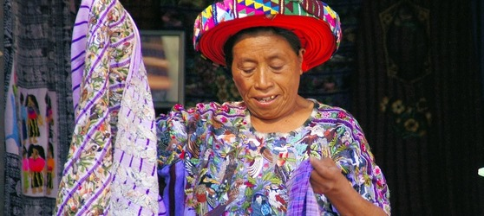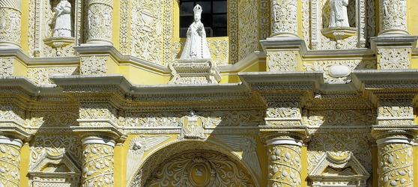

## Tarifs

|  |  |  |
| --- | --- | --- |
| **Date de départ** | **Date de retour en France** | **Prix minimum en € / pers.** |